实验二 基于离散对数签名算法的实现
- 实验目的
- 掌握基于离散对数签名算法的密钥生成方法。
- 掌握基于离散对数签名算法的签名和验签过程。
- 实验内容和任务
- ElGamal的基础实现
- 代码截图
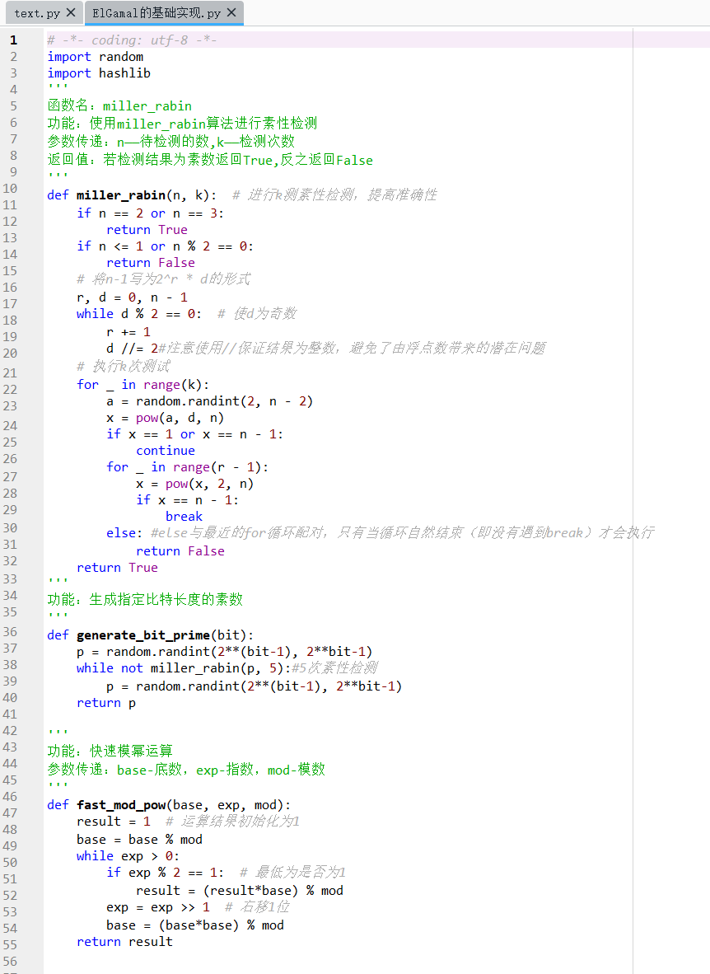
图 1 ElGamal代码截图1
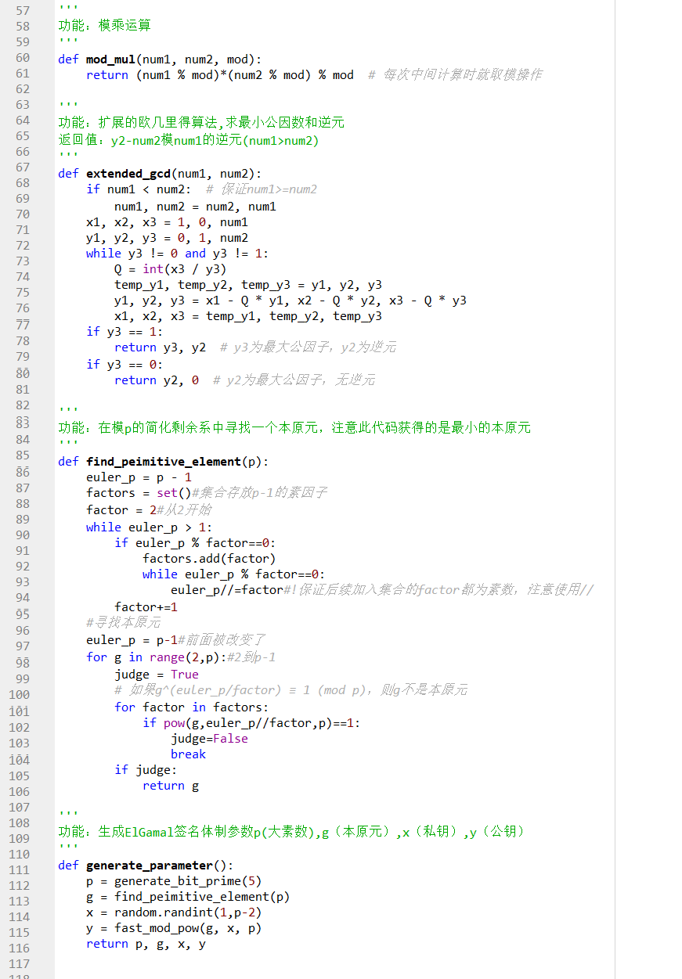
图 2 ElGamal代码截图2
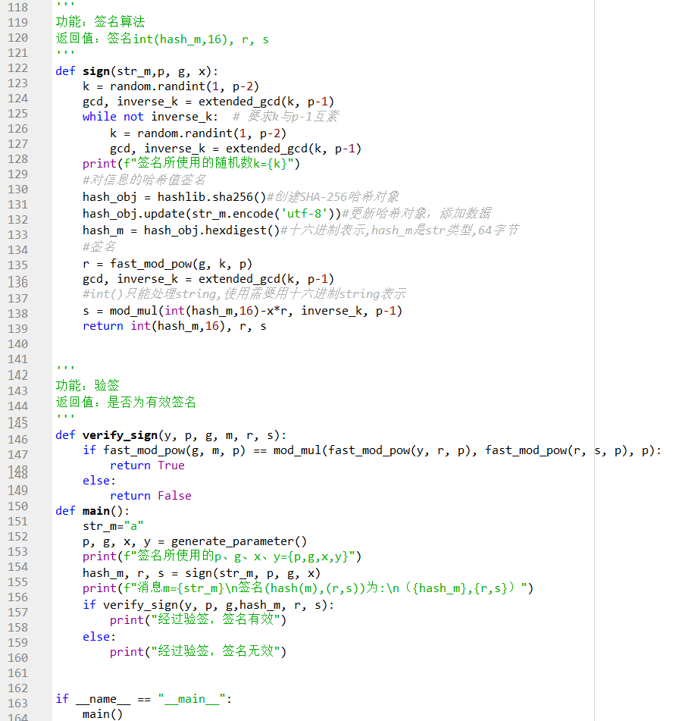
图 3 ElGamal代码截图3
- 运行结果截图
- 样例测试
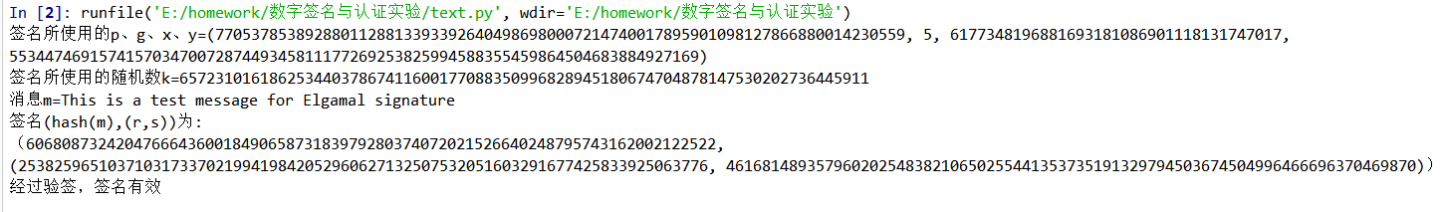
图 4 ElGamal代码样例测试

- 随机生成参数（设置p为5bit,若为512bit太大，运行时间太长）
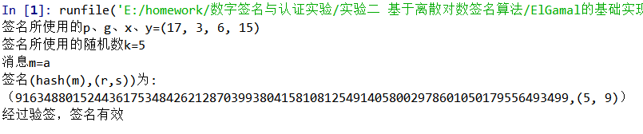
图 5 ElGamal代码运行截图
- Schnorr的基础实现
- 代码截图
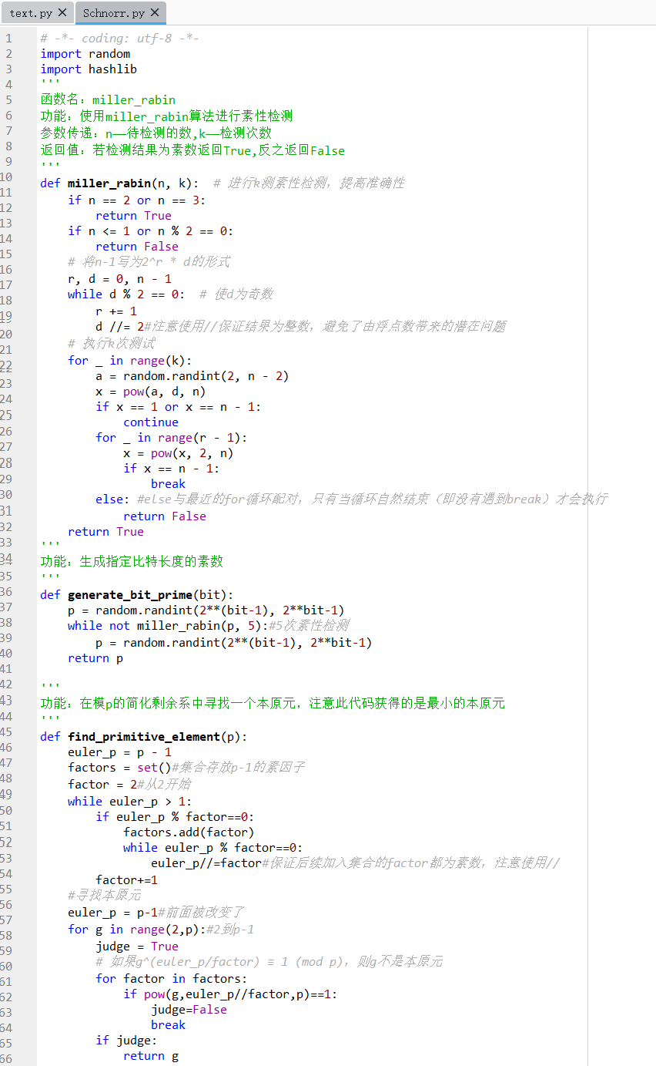
图 6 Schnorr代码截图1
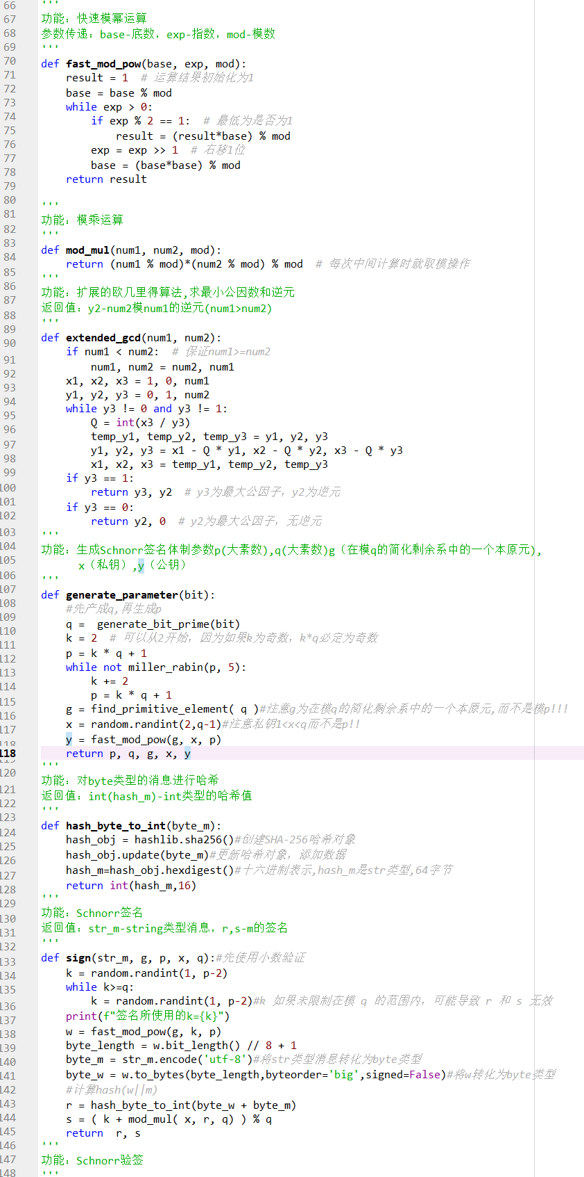
图 7 Schnorr代码截图2
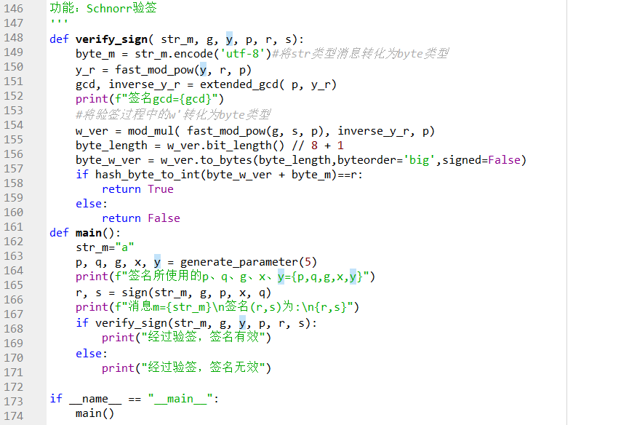
图 8 Schnorr代码截图3
- 运行结果截图
- 样例测试
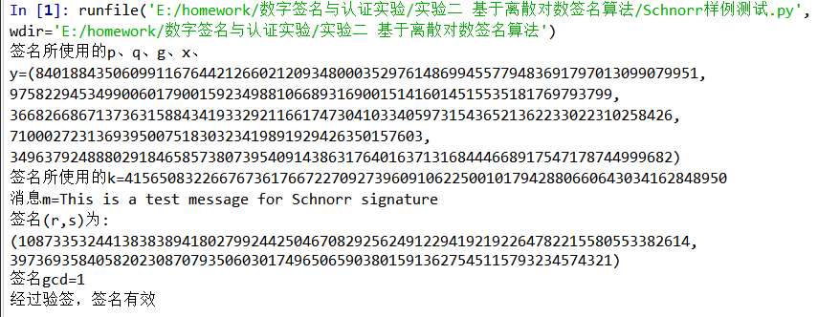
图 9 Schnorr代码样例测试
- 随机生成参数
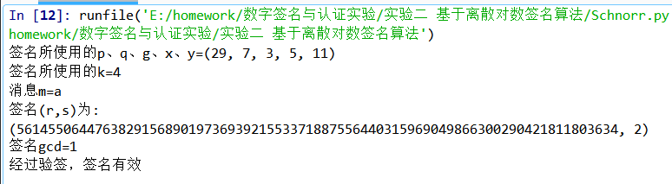
图 10 Schnorr代码运行截图
- DSA的基础实现
- 代码截图
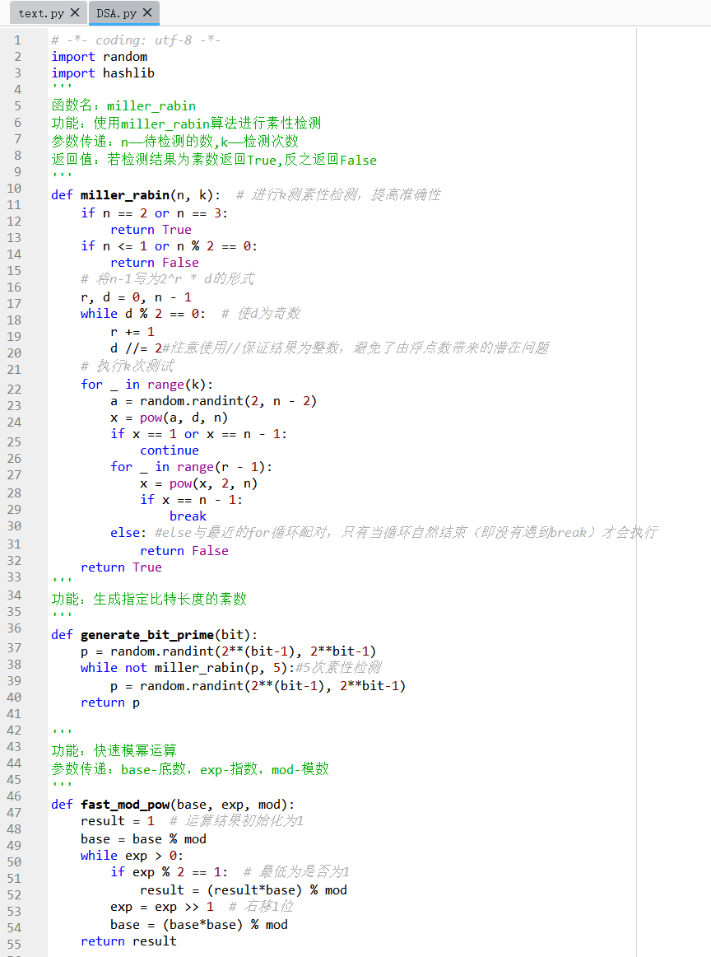
图 11 DSA代码截图1
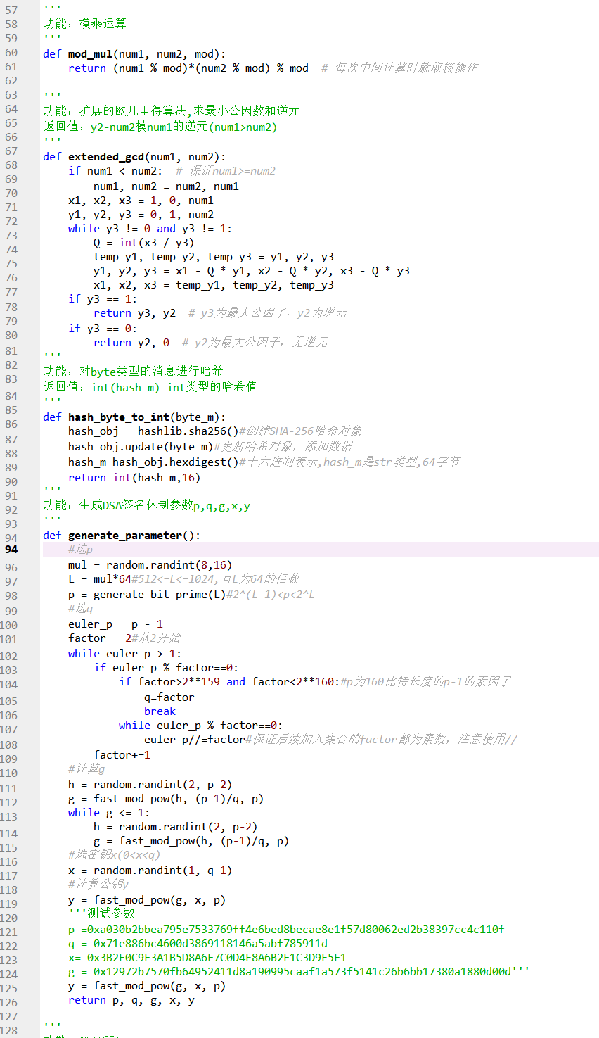
图 12 DSA代码截图2
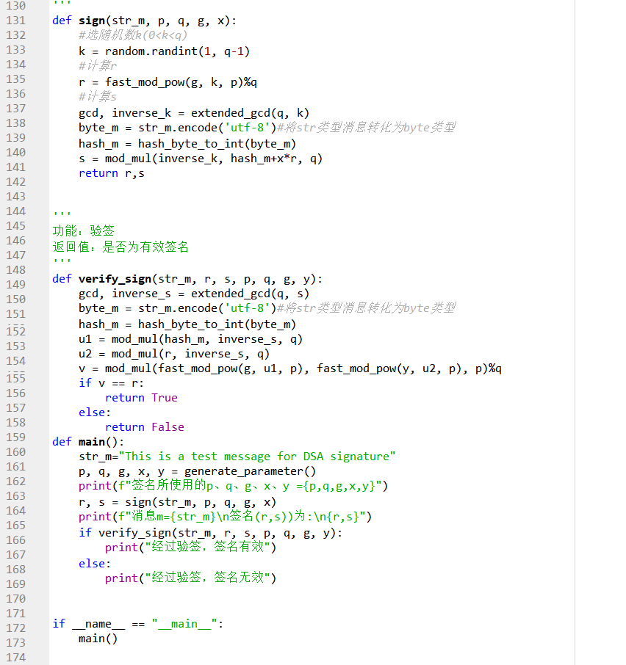
图 13 DSA代码截图3
- 运行结果截图
- 测试样例
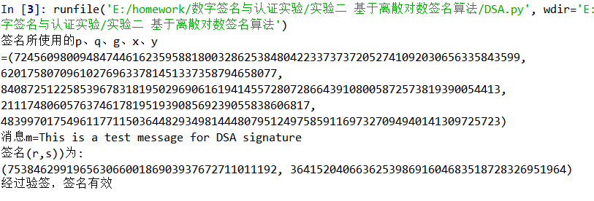
图 14 DSA代码样例测试

- 随机生成
选择q时，要求为160比特且为p-1的素因子，程序运行时间太长，因此仅用小参数测试，假设随机生成的p为8比特，运行结果如下：
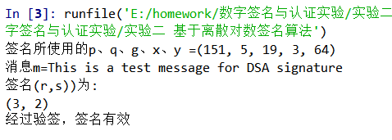
图 15 DSA代码运行截图
- ElGamal的随机数重复攻击
- 代码截图
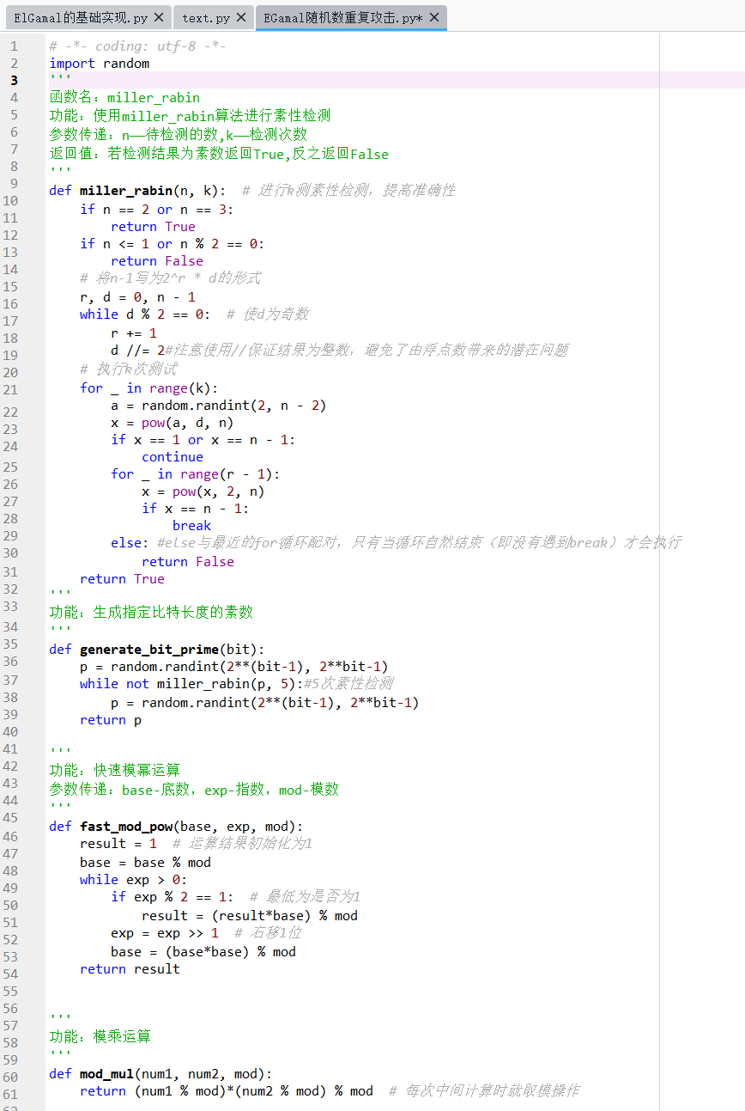
图 16 （四）ElGamal随机数重复攻击代码截图1
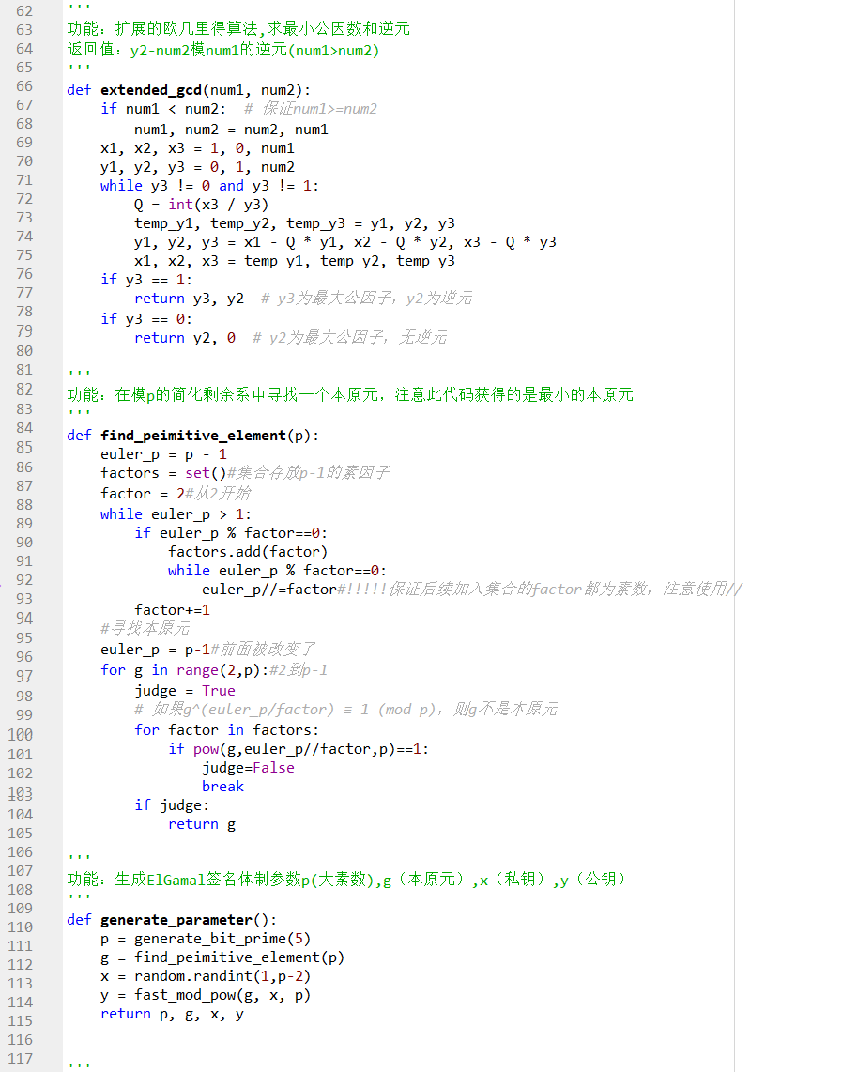
图 17 ElGamal随机数重复攻击代码截图2
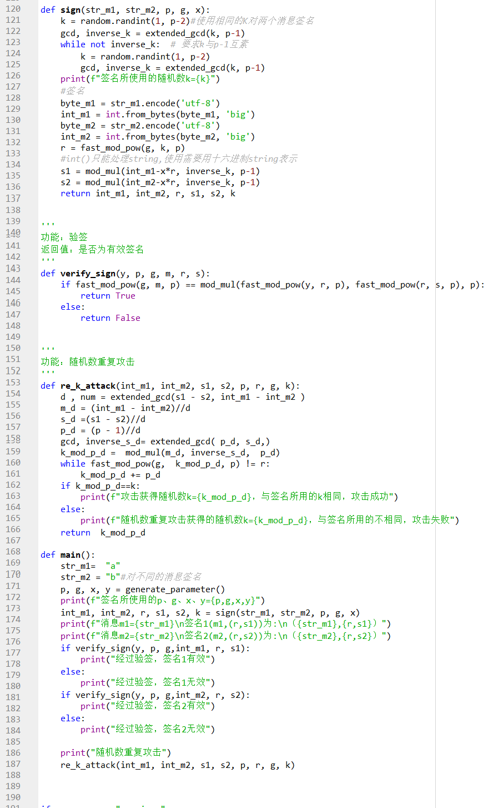
图 18 ElGamal随机数重复攻击代码截图3

- 运行结果截图
- 随机生成参数
p太大时，攻击计算时间过长，设p为5比特，哈希后的64字节
太大，攻击运行时间太长，测试时为对消息哈希。
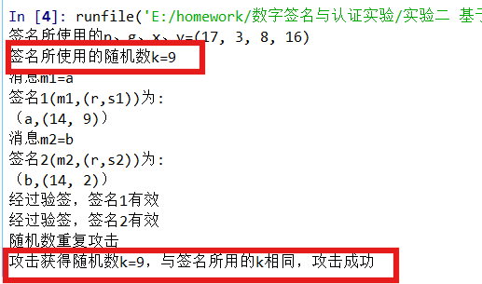
图 19 ElGamal随机数重复攻击代码运行结果截图

ElGamal测试参数
参数 | 内容
p | 0xaa5ae5a2ff388b78174378cfdea0f7363893a63c68227df45ed8be2cde31241f
g | 0x5
x | 0x4A5B6C7D8E9F0A1B2C3D4E5F6A7B8C9
m | This is a test message for Elgamal signature

Schnorr测试参数
参数 | 内容
p | 0xb9c0faef108e0da9bc6a7fd87b9b837a19c2fa3b2daa3ef276fd87fcb7fe690f
q | 0x169f3edc9665f26b65fc6e805e3c997160a388a376e9266cfdbb512e107
g | 0x5119a79a9849f5c98659566b890077dfa71a7cb22f92e9089d3462b3b2bc16fa
x | 0x7C5D9F8B4A2F30D2E5AFA59F3C7B9A18E0DDAF23
m | This is a test message for Schnorr signature

DSA测试参数
参数 | 内容
p | 0xa030b2bbea795e7533769ff4e6bed8becae8e1f57d80062ed2b38397cc4c110f
q | 0x71e886bc4600d3869118146a5abf785911d
g | 0x12972b7570fb64952411d8a190995caaf1a573f5141c26b6bb17380a1880d00d
x | 0x3B2F0C9E3A1B5D8A6E7C0D4F8A6B2E1C3D9F5E1
m | This is a test message for DSA signature
- 遇到的问题及解决方法
- 字符串转字节串转整数
需要将string类型信息哈希后转换为十六进制string类型，再使用int()转换为int类型。因为int()只能处理string类型数据，而哈希后的数据为 '_hashlib.HASH'类型。
- 将字符串转换为字节串
- Python支持多种字符编码格式，其中一些常见的包括：
ASCII编码：美国信息交换标准代码，使用单个字节（7位或8位）表示128个字符，主要包括英文字符和一些控制字符。
Unicode编码：为全世界的字符提供了一个统一的编码系统，可以使用不同的编码实现，如UTF-8、UTF-16和UTF-32。
UTF-8编码：是一种广泛使用的可变长度字符编码，它兼容ASCII编码，并且可以使用1到4个字节来表示一个字符，适合网络传输和文件存储。
GB2312、GBK和GB18030：这些是针对简体中文设计的编码标准。
- 如何在Python中使用字符编码
在Python 3中，字符串（str）默认是Unicode编码，而字节序列（bytes）用于表示具体的编码格式。当需要将Unicode字符串转换为特定的编码格式（如UTF-8）时，可以使用encode()方法，而将特定编码的字节序列转换回Unicode字符串时，可以使用decode()方法。在编写Python脚本时，如果脚本包含非ASCII字符（如中文），建议在文件的开头指定编码，例如：# -*- coding: utf-8 -*-
这告诉Python解释器使用UTF-8编码来读取脚本文件。
- 将字节串转换为整数
在Python中，from_bytes方法通常与整数类型(int)一起使用，用于将字节序列（bytes对象）转换为整数。
基本语法int.from_bytes(bytes_object, byteorder='big', signed=False)

- ElGamal签名过程中，要求选取的k与p-1互素，才能保证能对k求逆
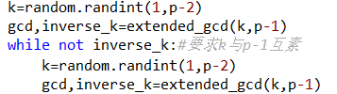
图 20 ElGamal签名体制中k的选择要求
- Schnorr签名体制中注意g为在模q的简化剩余系中的一个本原元,而不是模p
- 实验总结
实验中，我完成ElGamal的基础实现及其随机数重复攻击代码，Schnorr和DSA签名体制的基础实现，掌握了这三种签名体制的参数选择、签名和验签流程，也对相关攻击方式有了更深刻的了解。这次实验中，也完成了实验1中未能实现的字符串消息转字节。
实验中也遇到了不少问题，如对字符串哈希、参数选择错误，要注意不同签名体制中对参数的要求，特别是Schnorr签名体制中，何时模p,什么时候模q，如g为在模q的简化剩余系中的一个本原元,而不是模p。
通过实验，注意比较不同签名体制的区别和特点，我对基于离散对数的数字签名也有了更深的学习。

